Mots cachés
Retrouve les 29 noms de pays cachés dans cette grille
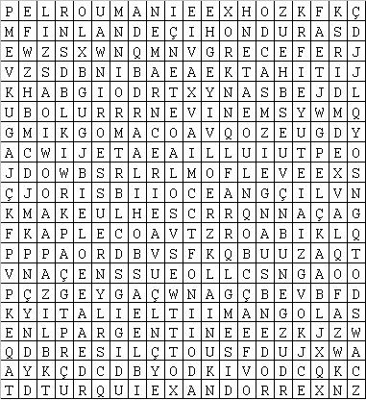
Liste des noms des pays cachés :
ALBANIE | CAMEROUN | HONDURAS | PAKISTAN
ALGERIE | CHILI | ITALIE | PAYSBAS
ANDORRE | COLOMBIE | JAPON | ROUMANIE
ANGOLA | COREE | JORDANIE | SENEGAL
ARGENTINE | CUBA | MAROC | SLOVENIE
AUSTRALIE | FINLANDE | MEXIQUE | TAHITI
BRESIL | GRECE | NIGER | TURQUIE
 |  |  | VENEZUELA

